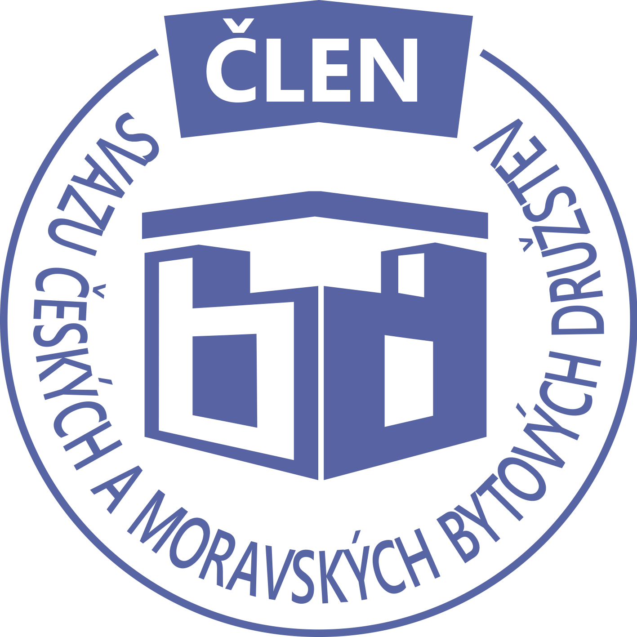STAVEBNÍ BYTOVÉ DRUŽSTVO JABLONNÉ NAD ORLICÍ
Slezská 350, Jablonné nad Orlicí, 561 64,IČO: 1358269l,tel.:725396281,sbdjablo@seznam.cz

P O Z V Á N KA
Na jednání představenstva SBD Jablonné nad Orlicí,
které se bude konat 19. 9. 2022 v 17 hodin
v kanceláři SBD Jablonné nad Orlicí, Slezská 350, 561 64 Jablonné nad Orlicí

Program:

1) Schválení programu jednání

2) Informace z jednotlivých úseků

3) Aktuální záležitosti

4) Různé

Změna programu vyhrazena

Václava Koblížková
Předsedkyně SBD Jablonné nad Orlicí

Zápis č. 7 Usnesení č. 7 – 9/2022

z jednání představenstva SBD Jablonné nad Orlicí konané dne 19. září 2022 v kanceláři družstva.

Přítomnost dle prezenční listiny, schůze je usnášeníschopná.

Program:

1. Schvalovací část

2. Kontrola plnění úkolů

3. Organizační a operativní záležitosti

3-1 dědické řízení

3-2 žádost členů o převod práv a povinností, dodatek do nájemní smlouvy

3-3 žádost členů o podnájem bytu

3-4 zápisy z členských schůzí

3-5 stavební činnosti

a, instalace předokenní žaluzie na HS 415 – p. Veselá a p. Kuklík

b, podepsání smlouvy na HS 403 – nová elektroinstalace s firmou Vodovody a

Kanalizace Jablonné nad Orlicí

c, převzetí hotového díla – omytí fasády domu na HS 408

d, rekonstrukce zvonků na HS 416

e, žádost pana Kubelky z HS 407 na vyvložkování a frézování spalinové cesty

3-6 hospodaření + uložení financí

3-7 Diskuze

Schvalovací část

Předsedkyně představenstva přednesla program jednání, který byl všemi přítomnými schválen.
K zápisu č. 6 ze dne 6.6.2022 nebyla vznesena žádná připomínka.

Kontrola plnění úkolů

Webové stránky- částečná úprava proběhla, část úkolu trvá – zajistí Josef Unčovský

Organizační a operativní záležitosti

3-1

Z dědického řízení – po panu Dolečkovi Zdeňkovi – zasílá dotaz paní notářka ohledně přeplatku či nedoplatku na službách – odpovězeno dne 17.8.2022

Z dědického řízení – podíl po paní Martě Ličkové nabývá paní Iveta Doležalová, jedná se o byt 17/413, U Stadionu 413, Jablonné nad Orlicí.

Představenstvo bere na vědomí.
3-2

Dohoda o převodu členských práv - Vojtěch Mikula převádí na rodiče MVDr. Zdeněk Mikula a Mgr. Jitka Mikulová, jedná se o byt č. 22/414 Nad Školou 414, Jablonné nad Orlicí.

Přišla žádost od paní Richtrové na HS 418 na dopsání do nájemní smlouvy, že společně s nimi bude byt obývat Dana Gruzová.

Představenstvo bere na vědomí.

3-3

Podnájem na HS 403 byt č. 17 - od 14.8.2022 do 13.8.2024, byt budou užívat 1 osoba.
Podnájem na HS 404 byt č. 1 - od 1.7.2022 do 30.6.2024, byt budou užívat 3 osoby.
Podnájem na HS 414 byt č. 10 - od 1.8.2022 do 31.7.2024, byt budou užívat 2 osoby.

Předsedkyně schvaluje.

3-4

Zápis ze schůze z domu HS 414 ze dne 30.6.2022 – ze zápisu plyne, že funkci předsedy výboru samosprávy domu přebírá pan Aleš Fišer po panu Janu Zástěrovi.

Zápis ze schůze z domu HS 403 ze dne 30.6.2022 - ze zápisu neplyne úkol pro představenstvo. Na schůzi se řešila rekonstrukce elektroinstalace.

Zápis ze schůze z domu HS 405 ze dne 24.6.2022 - ze zápisu neplyne úkol pro představenstvo.

Zápis ze schůze z domu HS 402 ze dne 15.7.2022 - ze zápisu neplyne úkol pro představenstvo.

Představenstvo bere na vědomí.

3-5

a, Přišla žádost od paní Veselé a pana Kuklíka z HS 415 ohledně instalace předokenní žaluzie
- žádost byla schválena, veškerá práce byla financována žadatelem bytu.
b, je podepsána smlouva na HS403 ohledně nové elektroinstalace společných částí domu.
Dílo se bude provádět od 7.7.2022- 15.10.2022.
c, Dne 25.8.22 proběhlo předání díla na HS 408, omytí fasády domu – předáno bez závad.
d, Proběhla rekonstrukce zvonků na HS 416 - provede firma Telin Žamberk. Dílo převzato
bez závad.
e, Byla schválena žádost pana Kubelky, vše za podmínek dodržení dle platných zákonů.
Veškerou práci a náklady ohledně této žádosti si hradí pan Kubelka sám.

3-6

Hospodaření družstva
Informace předložila p. Gregušová.

Pokladna 55 899,-Kč
Účet ČS 9 595 278,23Kč
SČS 2 000 000,-Kč
ČSOB 164 996,- Kč

Anuita (úvěr) 91 542,82,-Kč, týká se domu HS 416 a HS 417.

Členové představenstva berou na vědomí.

3-7

V diskuzi proběhl návrh na zvýšení záloh na teplo. Představenstvo navrhuje, počkat na individuální vyúčtování a dle toho vzejde návrh na zvýšení plateb na zálohy jednotlivých domů a to od 1.1.2023.

Paní Gregušová nás informovala, že 6.10.2022 proběhne školení topičů ve firmě Vak Jablonné nad Orlicí. Pozvánky zařídí.

Představenstvo ukládá:
p. Unčovský zajistit informace ohledně Webových stránek STAVEBNÍHO BYTOVÉHO
DRUŽSTVA

V Jablonném nad Orlicí 22.9.2022
Zapsala Martina Gregušová

Příloha: 1. prezenční listina

Další schůze bude 10.10. 2022

